濮阳市民政局

召开行业协会商会优化营商环境座谈会

为认真贯彻落实国务院《优化营商环境条例》《河南省优化营商环境条例》和市委、市政府优化提升营商环境工作部署， 加强与行业协会商会的沟通与交流，发挥行业协会商会在优 化营商环境中的作用，通过行业协会商会及时了解行业企业 对我市营商环境的意见和建议。2021年8月27日下午，濮阳市民政局召开第部分行业协会商会座谈会，市民政局副局长靖国民、行业协会商会主要负责人、行业协会商会会员单位企业家代表等40余人参加会议。座谈会首先由靖国民副局长通报了市民政局贯彻落实优化营商环境“两个条例”促进社会组织发展工作，其次由市房地产业协会等3家行业协会商会负责人针对优化营商环境相关建议做交流发言。
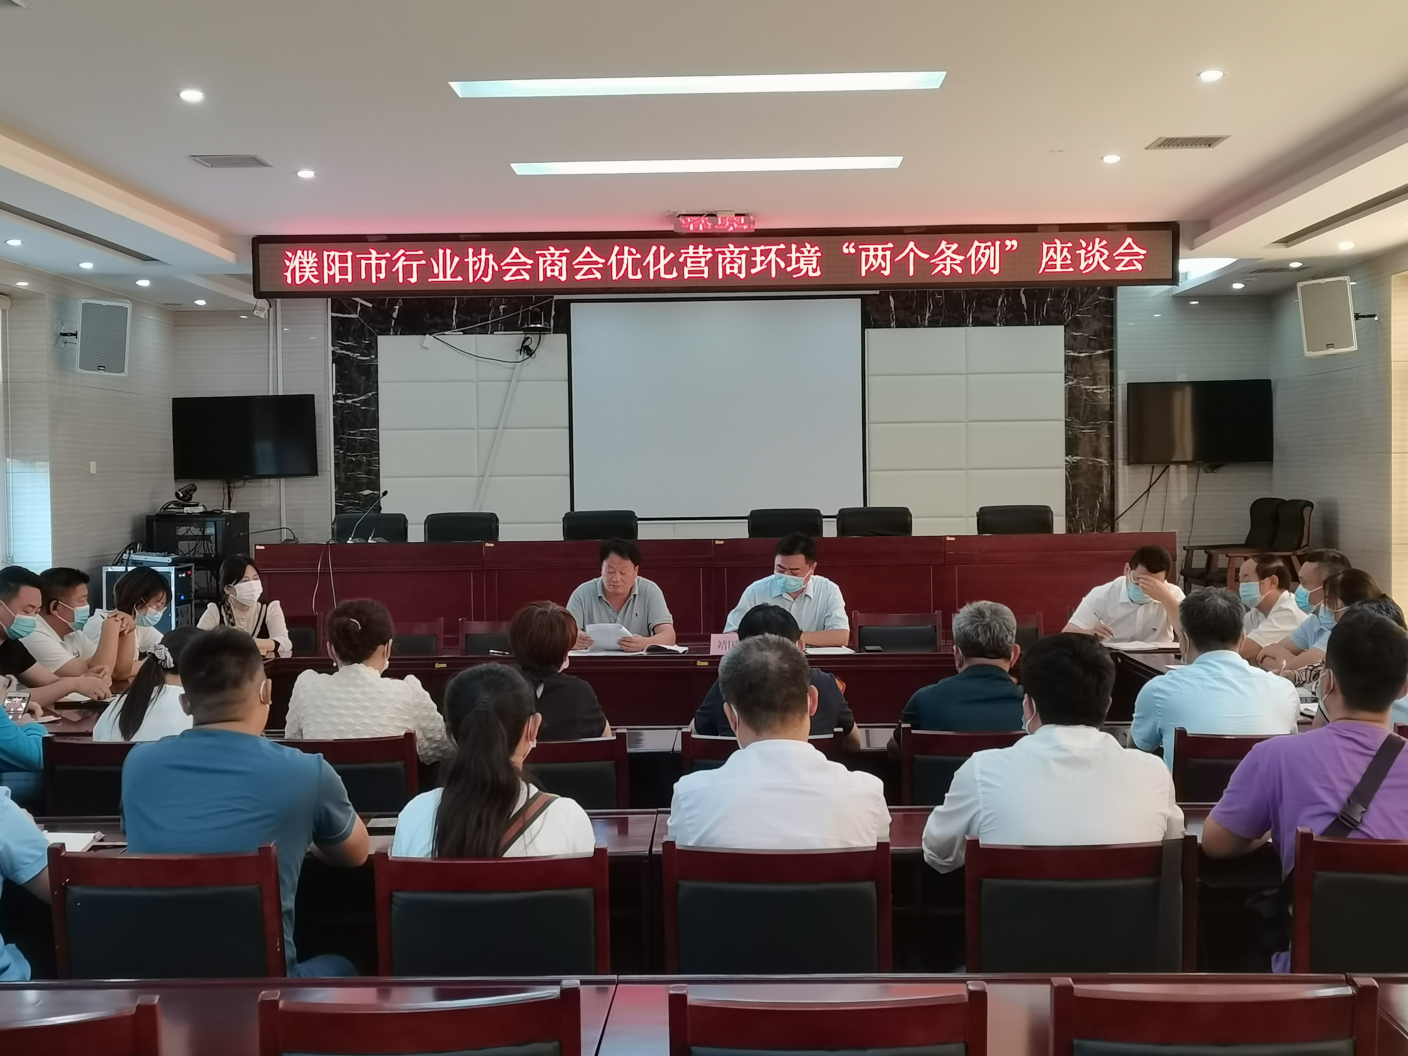
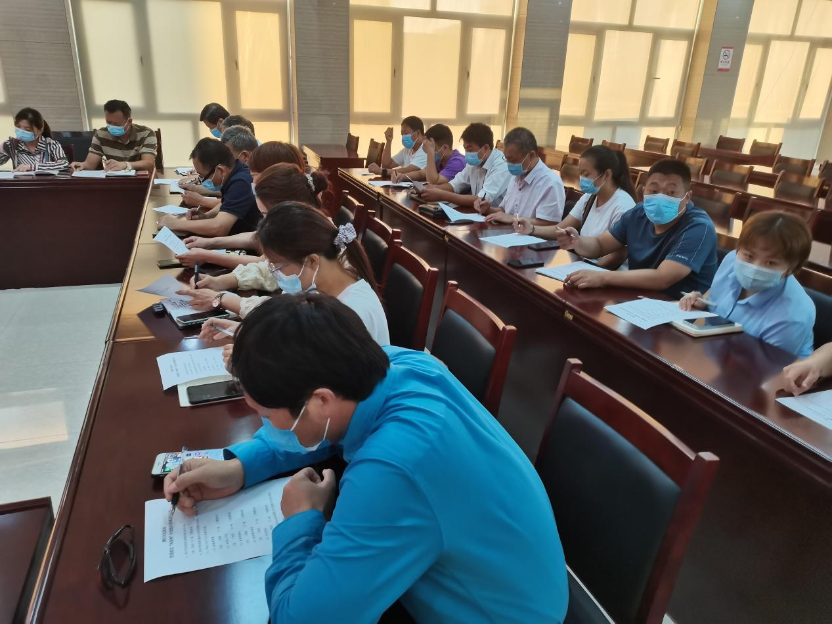

近年来，濮阳市民政局持续开展规范行业协会商会涉企收费工作，围绕“五个严禁”,通过对行业协会商会涉企收费项目进行督查，查清收费项目、标准、范围、数额和依据，全面清理违规收取的会费、行政事业性收费、经营服务性收费、评比表彰收费等。对督查中发现的问题，责令法定代表人牵头，采取切实措施进行整改。畅通投诉举报渠道，建立健全行业协会商会违规涉企收费投诉举报和查处机制，通过官方网站、政务微信号等多种方式主动向社会公开所辖行业协会商会违规收费投诉举报电话。

通过召开座谈会的形式，发挥行业协会商会在优化营商环境中的作用，加强与行业协会商会的沟通与交流，通过行业协会商会调查了解企业对营商环境的意见及困难，及时将收集的问题和意见向相关部门反映，力求在最短的时间内帮助企业解决问题。

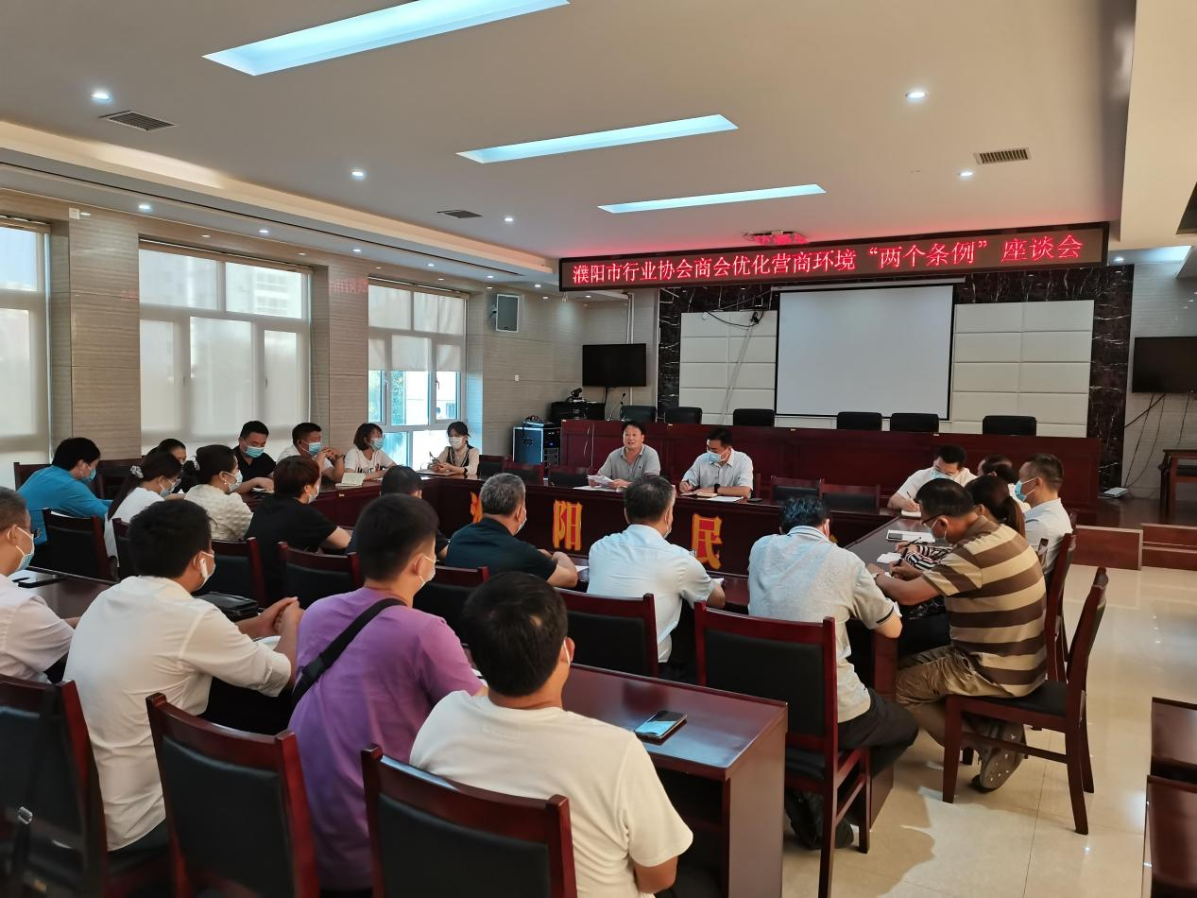

最后，市民政局社会组织管理科杨德林就行业协会商会推动营商环境整体水平进一步改善，为发挥行业协会商会在优化营商环境中的积极作用提出建议，希望各行业协会商会通过多种形式了解会员企业存在的困难以及营商环境的建议，查找营商环境短板和不足，切实提升市场主体和社会公众获得感、满意度。

